Сибирский государственный университет телекоммуникаций и информатики

Отчет
Лабораторная работа 4. Консоль управления моделью Simple Computer.
Псевдографика.
«Большие символы»

Подготовил: Cтудент 2 курса Группы: ИП-816 Деревцов Алексей
Проверил преподаватель: Токмашева Елизавета

Новосибирск 2020

Содержание:

- Э
- Э
- П
- В
тапы создания библиотеки myBigChars.h тап создания файла myBigChars.сpp севдографическое изображение
ывод

Этап создания библиотеки myBigChars.h

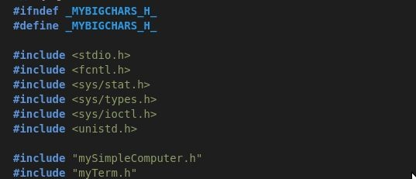
- Создал файл myBigChars.h, в которой поместил макросы и нужные нам библиотеки, как создаваемые раннее mySimpleComputer.h, myTerm.h, так и системные библиотеки
- Флаги для отрисовки рамки
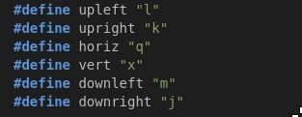
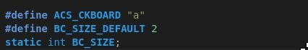
- Объявление константы для вывода больших символов, статическая переменная большого размера и стандартный размер
- Создал переменную, в который идет перечисление возможных цветов, а также объявил все функции, которые нам нужно будет реализовать.
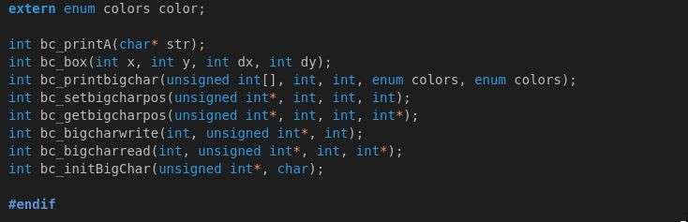

Этап создания файла myBigChars.сpp

- Создали файл myBigChars.cpp для реализации нужных нам функций.
- Реализация функций:
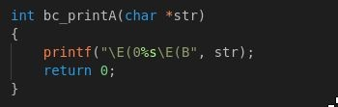
  - Функция выводит строку символов с использованием дополнительной кодировочной таблицы
  - Функция, которая создает рамку сначала вырисовывая символы по горизонтали, сверху вниз, по вертикали и снизу вверх
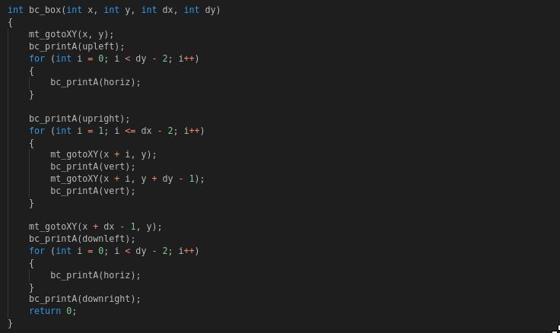

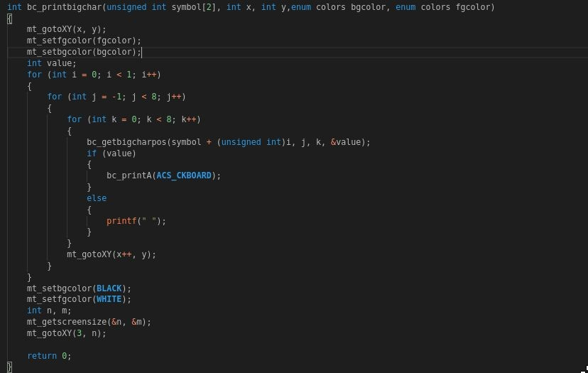
- Функция отрисовки большого символа
- Функция устанавливает значение знакоместа "большого символа" в строке x и столбце y в значение value
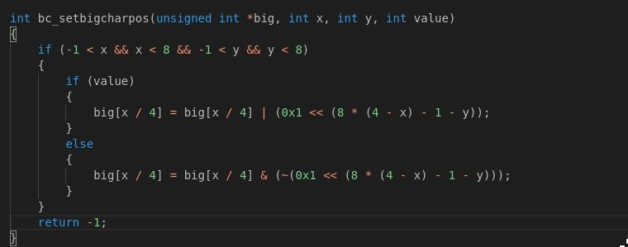

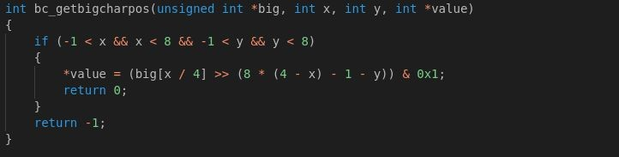
- Функция - возвращает значение позиции в "большом символе" в строке x и столбце y
- Функция записывает заданное число "больших символов" в файл. Формат записи определяется пользователем
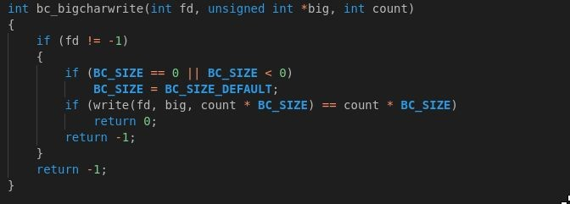
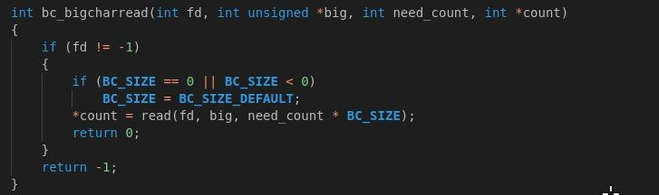
- Функция считывает из файла заданное количество "больших символов". Третий параметр указывает адрес переменной, в которую помещается количество считанных символов или 0, в случае ошибки.

- Функция для инициализации большого символа, которая присваивает массиву 2 элемента, 1-ый индекс это верхняя часть числа в 16-ой системе, 2-ой индекс это нижняя часть числа в 16-ой системе. То есть мы храним 2 части 16-ого числа, которое в 2-ом

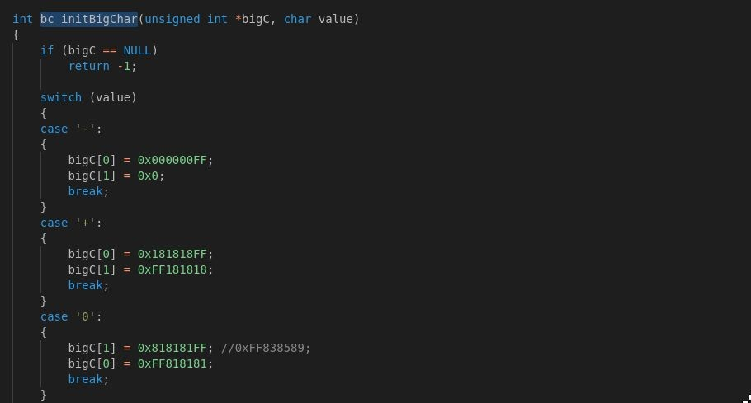
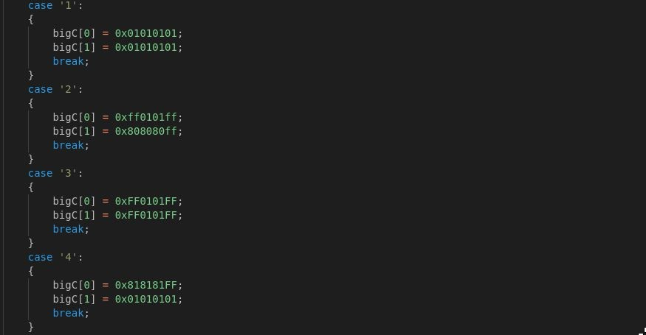
виде вместе будет хранить определенное количество 1-ц и 0-ей, которое впоследствии при переводе, выведет нам определенную цифру или символ:

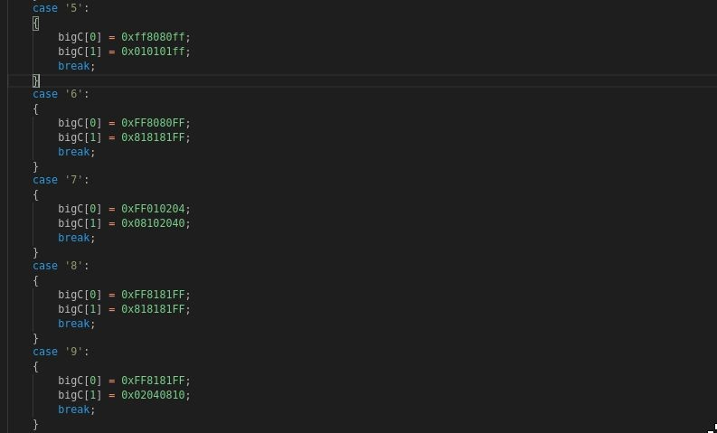

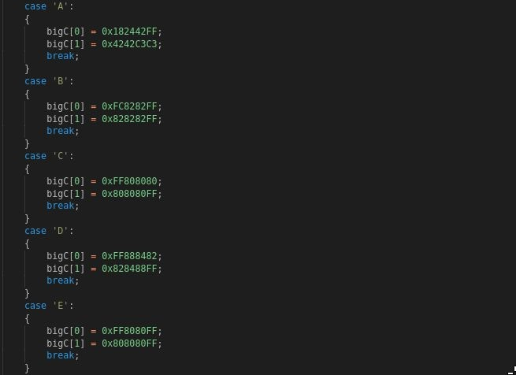

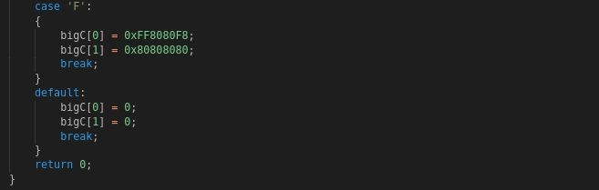

Псевдографическое изображение

Для того, чтобы графически отобразить программу была создана библиотека myConsole.h:
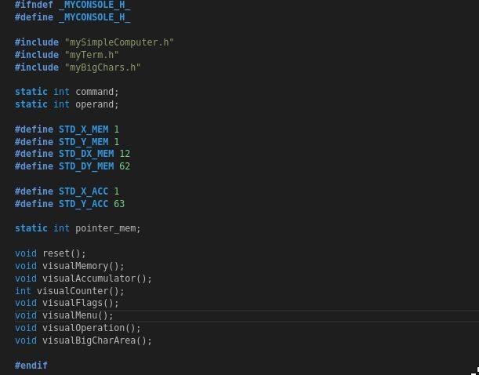
В которой были реализованы в отдельном файле следующие функции:

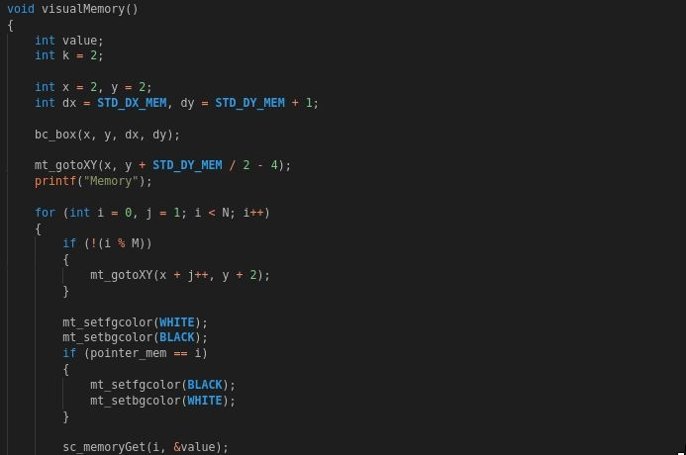
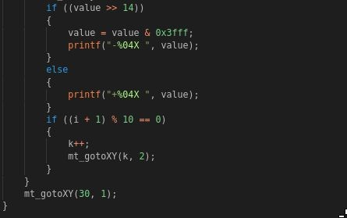
- Функция вывода памяти:

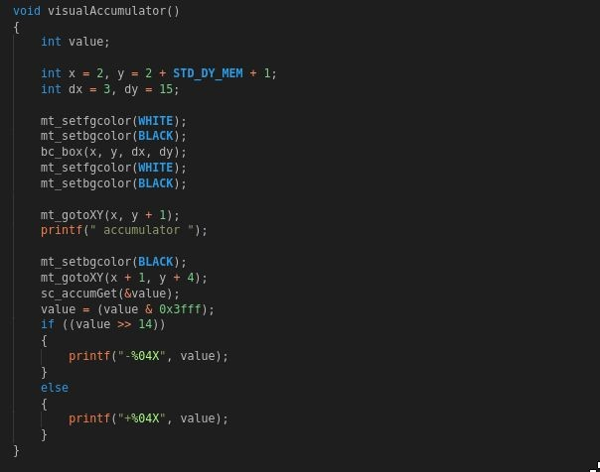
- Функция вывода аккумулятора:
- Функция вывода инструкции числа:
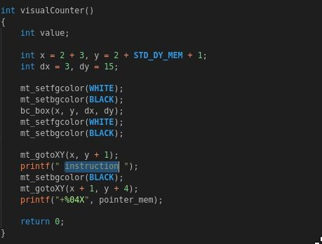

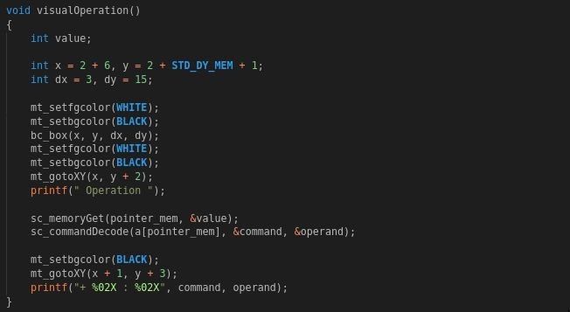
- Визуальный вывод операции:

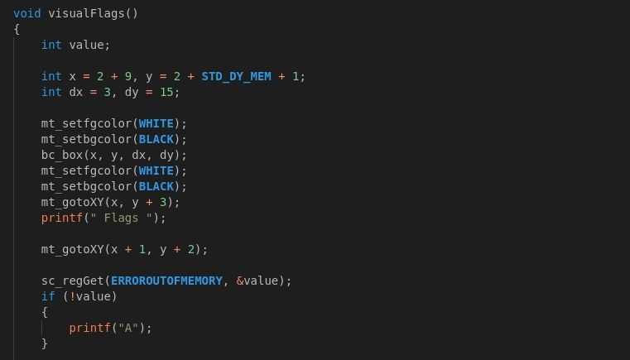
- Вывод флагов:

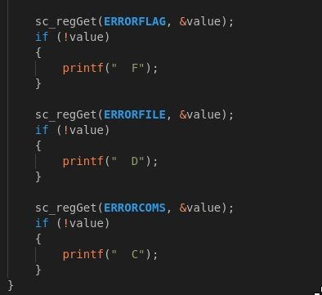
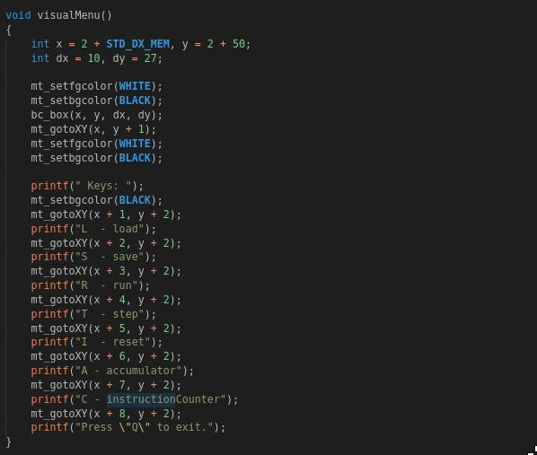
- Вывод меню с инструкцией кнопок:

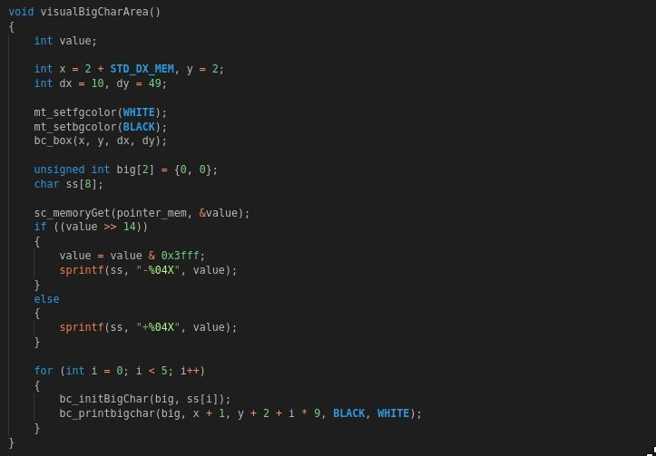
- Вывод больших символов в консоль:

Вывод
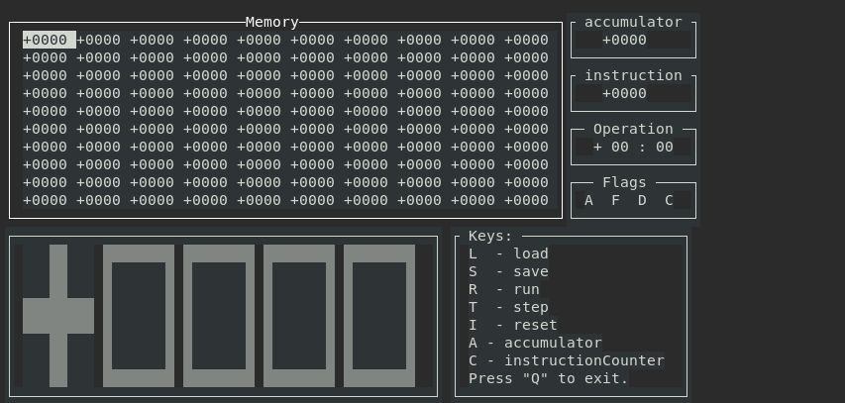
Сделал вывод нужных компонентов памяти и нужных ячеек с описанием. Конечный вид программы:

